A király tükre

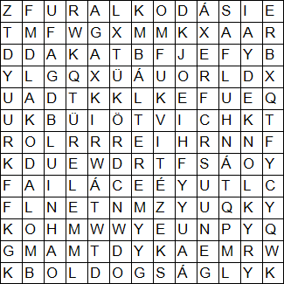

Keresd meg az alábbi szavakat!

bálterem
boldogság
kelet
király
lakodalom
leány
tükör
türelem
uralkodás
vitézek

Megoldás
